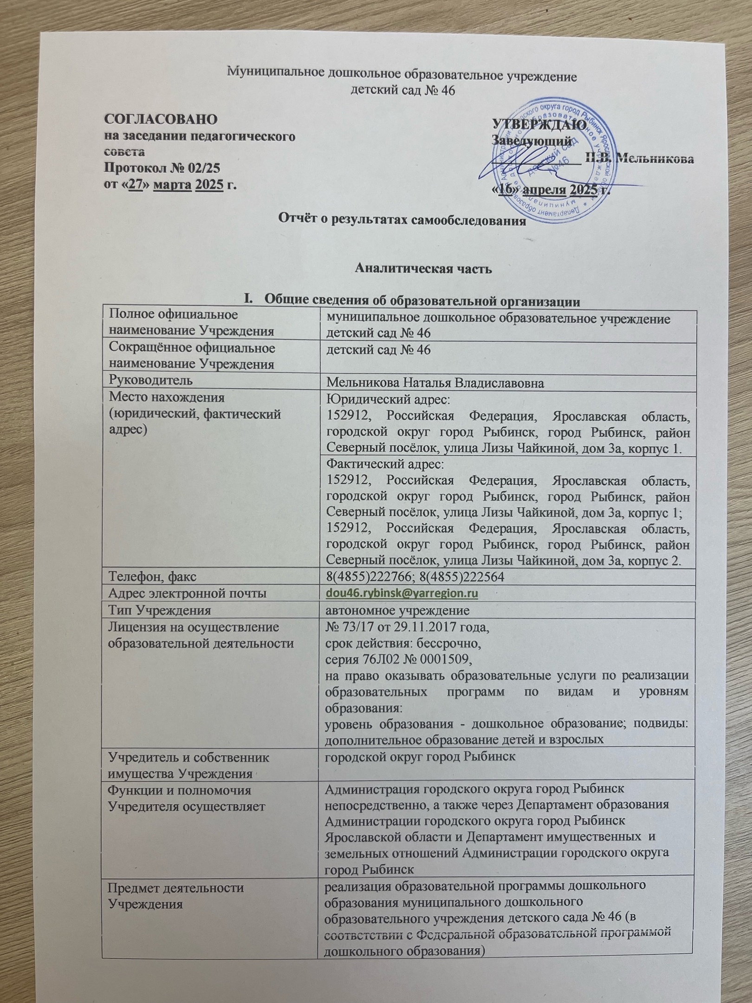

Основной целью деятельности Учреждения является | осуществление образовательной деятельности по образовательным программам дошкольного образования, присмотр и уход за детьми
Иными целями деятельности Учреждения являются | - удовлетворение образовательных потребностей воспитанников для развития их творческих и иных способностей по запросам родителей (законных представителей);  - укрепление здоровья воспитанников
Для достижения основной цели Учреждение осуществляет следующие основные виды деятельности | - реализация образовательной программы дошкольного образования в группах общеразвивающей направленности;  - присмотр и уход за детьми
Для достижения иных целей Учреждение осуществляет иные виды деятельности | - реализация дополнительных образовательных программ – дополнительных общеразвивающих программ познавательной, речевой, физической, социально-коммуникативной и художественно-эстетической направленности, в том числе оказание платных образовательных услуг;  - осуществление медицинской деятельности – доврачебная помощь – сестринское дело в педиатрии.
Режим работы Учреждения | с 7.00 до 19.00 часов ежедневно, кроме выходных (суббота и воскресенье) и нерабочих праздничных дней
Детский сад № 46 расположен в центральной части города и имеет удобное транспортное расположение. Здание детского сада построено по типовому проекту. Проектная наполняемость на 160 мест. Детский сад расположен в трех отдельно стоящих зданиях. Общая площадь дошкольной организации, включая прилегающую территорию 6024,6 кв.м.
Здания в которых осуществляется образовательная деятельность, присмотр и уход 1732,5 кв.м Здания детского сада функционируют с 1953, 1956, 2021 года соответственно.
Успешное управление проектами способствовало включению детского сада в число участников федерального проекта «Содействие занятости женщин - создание условий дошкольного образования для детей в возрасте до трех лет» в рамках национального проекта «Демография». Программа касается строительства дополнительных мест в детских садах для детей в возрасте с 1 года 6 месяцев до 3 лет. С этой целью в 2018 – 2019 году подготовлена проектно-сметная документация на строительство объекта капитального строительства «здания яслей» и с 11.09.2019 года приостановлено функционирование детского сада для строительства нового корпуса. Детский сад функционирует с января 2021 года.
Учреждение посещают дети в возрасте с полутора лет до прекращения образовательной деятельности. В детском саду функционирует 5 групп:
- 1 группа для детей раннего возраста;
- 4 группы для детей дошкольного возраста.
№ | Группа | Возраст | Нормативное количество детей в группе | Фактическое количество детей в группе
1. | Группа раннего возраста 3.1 | 1,5-3 года | 25 | 25
2. | Группа дошкольного возраста 3.2 | 2,7 – 4 года | 25 | 23
2. | Группа дошкольного возраста 1.1 | 4 - 5 лет | 25 | 25
3. | Группа дошкольного возраста 2.3 | 5 - 6 лет | 25 | 25
4. | Группа дошкольного возраста 2.1 | 6 - 7 лет | 25 | 23
Значительное внимание в работе уделяется вопросам комплектования групп. Своевременно сообщается учредителю о наличии вакансий для зачисления детей. При необходимости, используются возможности организации мест кратковременного пребывания воспитанников. В отчётном году детский сад на условиях кратковременного пребывания посещал один воспитанник.

- Система управления организацией
Управление детским садом осуществляется в соответствии с действующим законодательством и Уставом муниципального дошкольного образовательного учреждения детского сада № 46 (утверждён постановлением Администрации городского округа город Рыбинск № 3677 от 15.12.2015 года «О переименовании учреждения и утверждении новой редакции Устава муниципального дошкольного образовательного учреждения детского сада № 46»).
Управление детским садом строится на принципах единоначалия и коллегиальности.
Единоличным исполнительным органом является руководитель – заведующий. Заведующий контролирует работу и обеспечивает эффективное взаимодействие структурных подразделений организации, утверждает штатное расписание, отчётные документы организации, осуществляет общее руководство детским садом.
Коллегиальными органами управления детским садом № 46 являются:
- педагогический совет,
- наблюдательный совет,
- общее собрание (конференция) работников,
- совет родителей (законных представителей) воспитанников.
Педагогический совет детского сада № 46 функционирует в соответствии с Уставом муниципального дошкольного образовательного учреждения детского сада № 46 и Положением о педагогическом совете муниципального дошкольного образовательного учреждения детского сада № 46. Педагогический совет осуществляет текущее руководство образовательной деятельностью детского сада, в том числе рассматривает вопросы:
- развития образовательных услуг;
- регламентации образовательных отношений;
- разработки образовательных программ;
- выбора программно-методического обеспечения;
- материально-технического обеспечения образовательного процесса;
- аттестации, повышении квалификации педагогических работников;
- координации деятельности методических объединений;
- наставничество.
В 2024 году в рамках деятельности Наблюдательного совета детского сада планового проводились заседания, где рассматривались вопросы текущего функционирования учреждения:
- рассмотрение проекта планов финансово-хозяйственной деятельности учреждения;
- обсуждение проектов отчётов о деятельности Учреждения и об использовании его имущества, об исполнении плана финансово-хозяйственной деятельности, годовой бухгалтерской отчетности.
Общее собрание (конференция) работников способствует объединению усилий работников Учреждения на повышение эффективности образовательной деятельности, на укрепление и развитие материально-технической базы Учреждения. В 2024 году проходили общие собрания по различным темам:
- итоги работы учреждения за 2024 год;
- принятие локальных актов, которые регламентируют деятельность образовательной организации и связаны с правами и обязанностями работников;
- разрешение конфликтных ситуаций между работниками и администрацией образовательной организации.
В компетенцию совета родителей (законных представителей) входит:
- участие в организации и проведении культурно-массовых мероприятий, в том числе связанных с посещением театров, музеев, выставок, родительских собраний;
- выработка рекомендаций по созданию оптимальных условий для образовательной деятельности в учреждении, в том числе по укреплению их здоровья и организации питания, в пределах своей компетенции;
- рассмотрение ежегодного отчета о поступлении и расходовании финансовых и материальных средств, а также отчёта о результатах самообследования;
- проведение разъяснительной и консультативной работы среди родителей (законных представителей) воспитанников.
В 2024 году решались важные вопросы, касающиеся текущего функционирования детского сада, разработки перспектив его развития, определения основных путей достижения избранных целей, внедрения инновационных процессов в учреждение. Тем самым обеспечивается гласность и открытость деятельности детского сада.
Приоритетной целью управленческой деятельности является совершенствование образовательного пространства учреждения, обеспечивающего условия для развития духовности личности, познания культуры и традиций своего народа, осознания ценности собственного здоровья, познания, формирование мотивационной готовности к школьному обучению.
Основными задачами для достижения поставленной цели являются:
- обеспечение конкурентоспособности учреждения в условиях рынка образовательных услуг за счёт эффективной реализации вариативных образовательных программ и технологий, соответствующих запросам детей и родителей;
- модернизация управленческой деятельности, связанная с активизацией деятельности Наблюдательного Совета;
- мотивация педагогического коллектива на инновационные процессы в детском саду через вовлечение в социально значимые проекты через материальное и нематериальное стимулирование;
- привлечение родителей (законных представителей) к сотрудничеству по поддержке индивидуальных траекторий развития детей.
Структура и система управления соответствуют специфике деятельности детского сада. По итогам 2022 года система управления детского сада № 46 оценивается как эффективная, позволяющая учесть мнение работников и всех участников образовательных отношений. В следующем году изменение системы управления не планируется.

- Оценка образовательной деятельности
Деятельность Учреждения осуществляется в соответствии с Федеральным законом от 29 декабря 2012 года № 273 -ФЗ «Об образовании в Российской Федерации», Приказом Минобрнауки РФ № 1155 от 17 октября 2013 г. «Об утверждении федерального государственного образовательного стандарта дошкольного образования», Федеральной образовательной программой дошкольного образования (утверждена приказом Минпросвещения России от 25 ноября 2022 г. № 1028, зарегистровано в Минюсте России 28 декабря 2022 г., регистрационный № 71847), Санитарными правилами СП 2.4.3648-20 «Санитарно-эпидеитологические требования к организациям воспитания и обучения, отдыха и оздоровления детей и молодежи (утверждены постановлением Главного государственного санитарного врача Российской Федерации от 28 сентября 2020 г. № 28, зарегистрировано в Минюсте России 18 декабря 2020 г., регистрационный № 61573) и направлена на осуществление образовательной деятельности по образовательным программам дошкольного образования, присмотр и уход за детьми.
Образовательная деятельность с воспитанниками заключается в реализации образовательной программы дошкольного образования муниципального дошкольного образовательного учреждения детского сада № 46 разработанной в соответствии с Федеральной образовательной программой дошкольного образования и Федеральным государственным образовательным стандартом дошкольного образования, с учётом Примерной основной образовательной программы дошкольного образования, одобренной решением федерального учебно-методического объединения по общему образованию (протокол от 20 мая 2015 г. № 2/15) и методических материалов комплексной образовательной программы дошкольного образования «Детство», разработанной коллективом авторов: кандидат педагогических наук, профессор Т.И.Бабаева, доктор педагогических наук, профессор А.Г. Гогоберидзе, кандидат педагогических наук, доцент О.В. Солнцева. Часть образовательной программы дошкольного образования муниципального дошкольного образовательного учреждения детского сада № 46, формируемая участниками образовательных отношений в области социально-коммуникативное развитие составлена на основе: парциальной программы духовно-нравственного воспитания детей 5-7 лет «С чистым сердцем» / Р.Ю. Белоусова, А.Н. Егорова, Ю.С. Калинкина; парциальной программы «Формирование культуры безопасности у детей от 3 до 8 лет» /Л.Л. Тимофеева.
Парциальных программ: «Мы» Н.Н. Кондратьевой, «Основы безопасности детей дошкольного возраста» Н.Н. Авдеевой, «Азбука общения» Л.М. Щипициной, «Приобщение детей к источникам русской народной культуры» О.Л. Князевой и др.
Содержание образовательной программы дошкольного образования муниципального дошкольного образовательного учреждения включает реализацию основных направлений развития ребёнка, представленных в пяти образовательных областях: физическое развитие, социально-коммуникативное развитие, познавательное развитие, речевое и художественно-эстетическое развитие через различные виды детской деятельности: игровая, коммуникативная, труд, познавательно-исследовательская, музыкальная, изобразительная, двигательная, восприятие художественной литературы.
Образовательный процесс включает:
- организованную образовательную деятельность: образовательная деятельность, осуществляемая в процессе организации различных видов детской деятельности;
- образовательную деятельность в ходе режимных моментов;
- самостоятельную деятельность детей;
- взаимодействие с семьями воспитанников по реализации образовательной программы дошкольного образования.
В учреждении осваиваются и внедряются в образовательный процесс инновационные образовательные технологии, способствующие обеспечению высокого качества организации образовательной деятельности с детьми, а именно:
- внедрение проектной деятельности, реализация детских и педагогических проектов. В онлайн – проекте «Назад в эпоху динозавров» прияли участие все педагоги детского сада. Такой формат работы с проектной деятельностью позволил напрямую взаимодействовать с семьей, поделиться опытом с коллегами, обмениваться оперативно информацией. Продуктом проекта стало создание музея динозавров, выставка поделок «Мой любимый динозавр», Челлендж #Расскажиодинозаврах, конференция «Защита детских исследований». В результате реализованного онлайн-проекта педагогам удалось приобщать детей к знаниям о существовании динозавров через детские исследования, игры, викторины и др.
- технология проблемного диалога становится неотъемлемой частью каждого образовательного события для дошкольников. Её применение становится привычным для каждого педагога. Использование данной технологий позволяет осуществлять «субъект-субъектное» взаимодействие педагогов с воспитанниками. Растёт детская инициативность, активность, самостоятельность.
- издательская деятельность (выпуск буклетов, брошюр для педагогов и родителей, информационно-деловое оснащение учреждения);
- информационно – коммуникационные технологии для повышения качества образования детей и педагогической компетентности родителей через активное внедрение в образовательную деятельность информационных технологий. В 2024 г. педагогический коллектив продолжил работу над проектом детское телевидение «НовоСтишки -46», основной целью которого является развитие диалоговой речи у дошкольников и взаимодействие с семьей.
- игровые технологии. Игра – это вид деятельности в условиях ситуаций, направлена на воссоздание и усвоение общественного опыта, в котором складывается и совершенствуется самоуправление поведением. Педагогическая игра обладает существенным признаком - четко поставленной целью обучения и соответствующим ей педагогическим результатом. Расширение кругозора, развитие познавательной деятельности, формирование определенных умений и навыков, необходимых в практической деятельности.
При организации образовательной деятельности педагоги уделяют особое внимание сохранению и укреплению физического и психического здоровья детей, приобщают их к правилам безопасного поведения в детском саду, дома и в природе, широко используя здоровьесберегающие технологии и методики оздоровления: элементы точечного массажа (по А.А. Уманской); пальчиковая и артикуляционная гимнастика; дыхательная и звуковая гимнастика М. Лазарева; игровые «дорожки здоровья»; оздоровительные игры А.С. Галанова; игровой массаж А.Уманской. Регулярно проводятся образовательные терренкуры.
Особое внимание уделяется безопасности детей. Акции, флеш-мобы, занятия, беседы-рассуждения, проектирование развивающей предметно-пространственной среды, взаимодействие с социальными партнерами. В 2024 году отряд ЮПИД (Юных помощников инспекторов движения) продолжил свою деятельность с целью профилактики детского дорожно-транспортного травматизма. Были проведены акции «Родительский патруль», «Я -яркий!», «Дети-детям о ПДД», распространение флайеров среди родительской общественности «Внимание! Дорога!», участие в муниципальном семейном конкурсе по безопасности «Мои родители-лучшие водители» и других конкурсах различного уровня.
Образовательная деятельность детского сада № 46 ориентирована на обеспечение развития каждого воспитанника, нацелена на полноценное проживание ребенком всех этапов детства. Для контроля качества осуществления работы с детьми по образовательной программе дошкольного образования муниципального дошкольного образовательного учреждения детского сада № 46 (в соответствии с ФОП ДО и ФГОС ДО) применяется «Педагогическая диагностика индивидуального развития ребёнка в группе детского сада» (по возрастам) Верещагиной Н. В. Она позволяет педагогам не просто отслеживать динамику физического, интеллектуального и личностного развития для построения образовательной деятельности на основе индивидуальных особенностей каждого ребенка, но и выстроить работу так, чтобы можно было проследить достижения каждого воспитанника в той или иной образовательной области.
Результаты качества освоения воспитанниками образовательной программы дошкольного образования муниципального дошкольного образовательного учреждения детского сада № 46 за 2024 учебный год:

ПОЗНАВАТЕЛЬНОЕ РАЗВИТИЕ
Уровень развития | Начало года | Конец года
высокий | 22% (19 воспитанников) | 39% (40 воспитанников)
средний | 49% (43 воспитанника) | 40% (41 воспитанник)
низкий | 29% (26 воспитанников) | 21% (21 воспитанник)

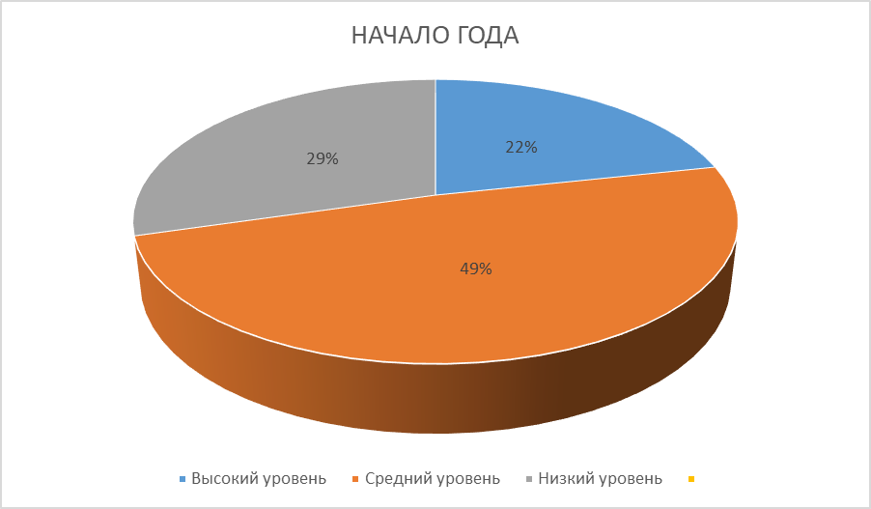

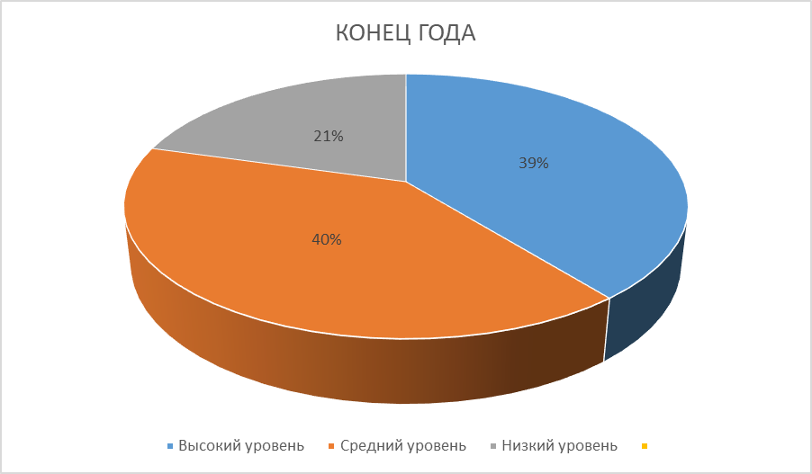

РЕЧЕВОЕ РАЗВИТИЕ
Уровень развития | Начало года | Конец года
высокий | 16% (14 воспитанников) | 51% (41 воспитанник)
средний | 43% (39 воспитанника) | 38% (38 воспитанников)
низкий | 41% (37 воспитанников) | 11% (11 воспитанников)

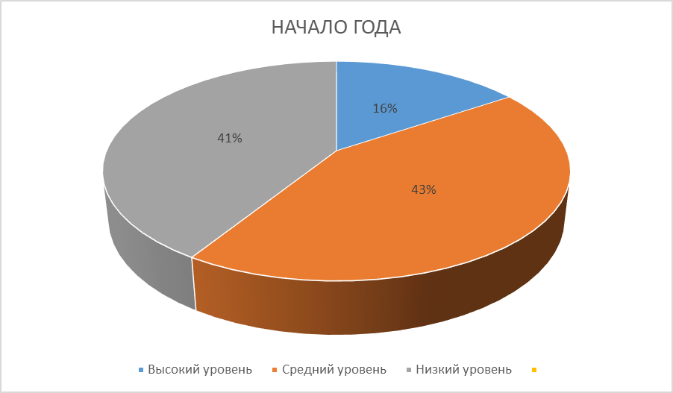

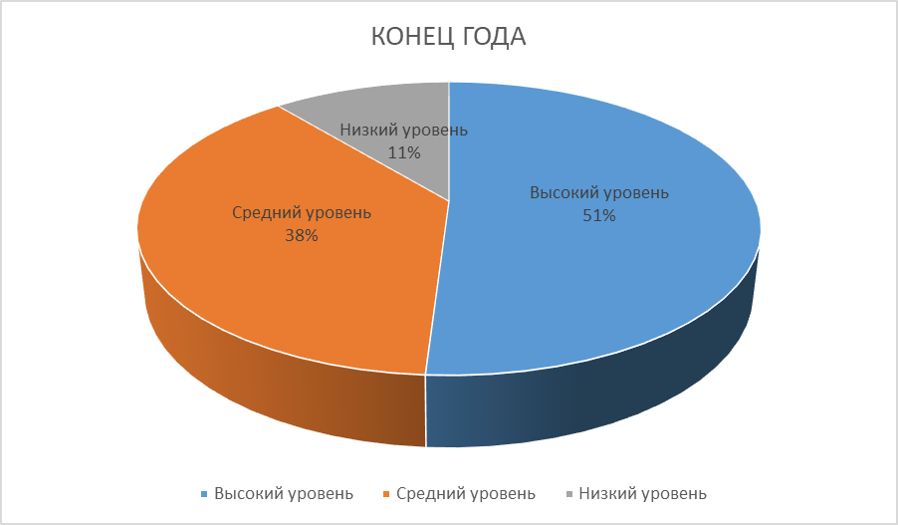

СОЦИАЛЬНО-КОММУНИКАТИВНОЕ РАЗВИТИЕ
Уровень развития | Начало года | Конец года
высокий | 23% (21 воспитанник) | 65% (61 воспитанник)
средний | 62% (55 воспитанников) | 26% (24 воспитанников)
низкий | 15% (13 воспитанников) | 9 % (8 воспитанников)

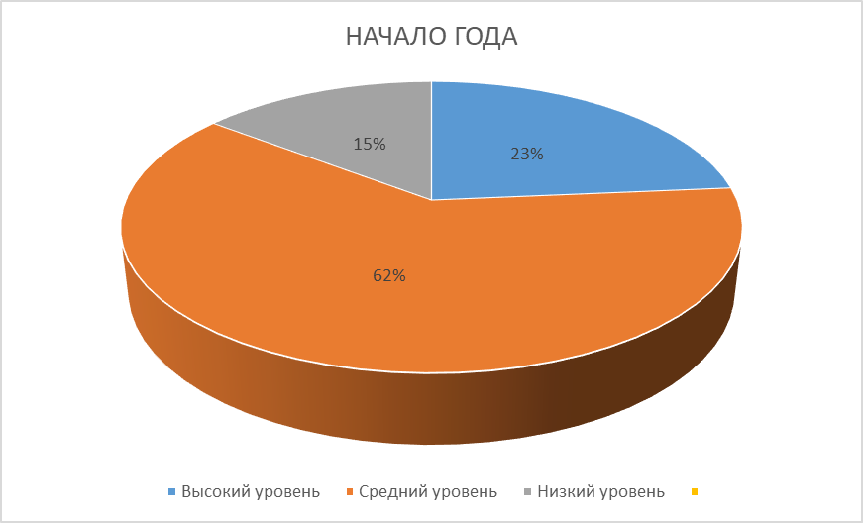

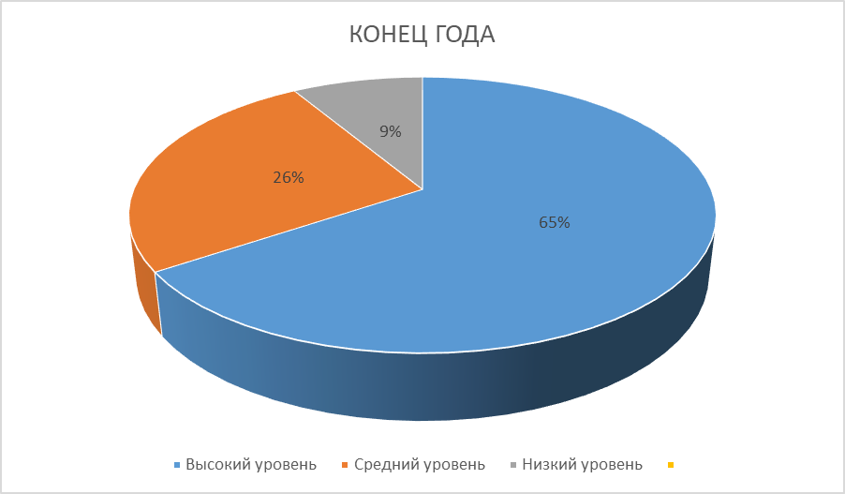

ХУДОЖЕСТВЕННО-ЭСТЕТИЧЕСКОЕ РАЗВИТИЕ
Уровень развития | Начало года | Конец года
высокий | 19% (17 воспитанников) | 45% (42 воспитанника)
средний | 58% (52 воспитанника) | 47% (44 воспитанника)
низкий | 23% (20 воспитанников) | 8% (7 воспитанников)

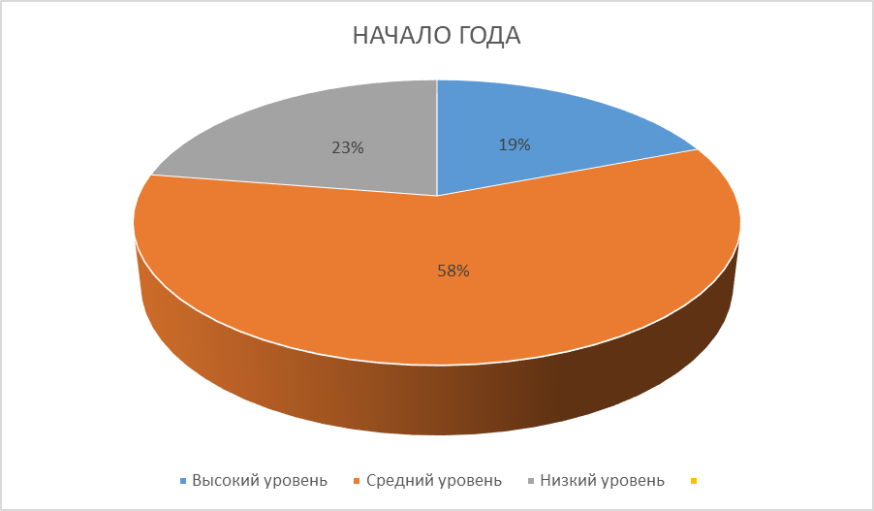

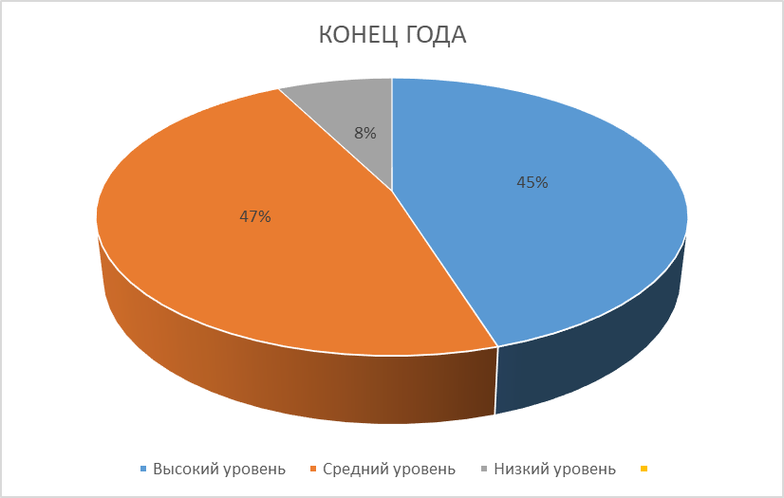

ФИЗИЧЕСКОЕ РАЗВИТИЕ

Уровень развития | Начало года | Конец года
высокий | 32% (29 воспитанников) | 48% (48 воспитанников)
средний | 52% (47 воспитанника) | 45% (45 воспитанников)
низкий | 16% (15 воспитанников) | 7 % (7 воспитанников)

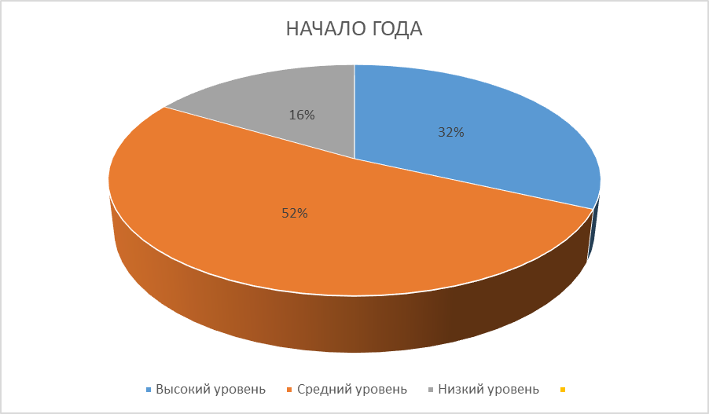

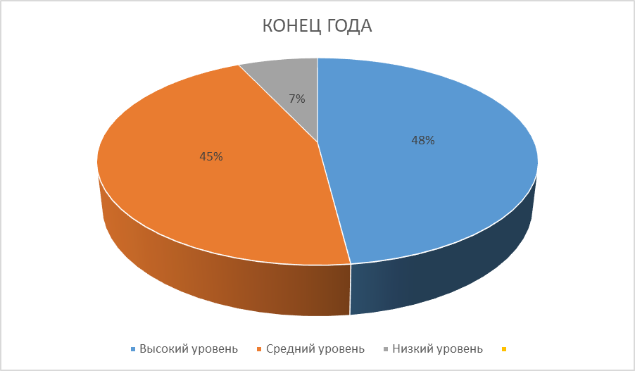

На основе оценки образовательных результатов можно сделать вывод об успешном освоении воспитанниками образовательной программы детского сада.
В период адаптации к условиям детского сада, дети освобождаются от организованной образовательной деятельности. Старший воспитатель нацеливает сотрудников детского сада на создание благоприятного, эмоционально-психологического микроклимата как отдельно в возрастных группах, так и в дошкольном учреждении в целом.
Анализ процесса адаптации
Степень адаптации | Количество детей
Степень адаптации | 2021-2022 | 2022-2023 | 2023-2024
Легкая | 16 детей (84,2%) | 17 детей (89,5%) | 4 ребенка (44%)
Средней тяжести | 3 детей (15,7 %) | 2 ребенка (10,5%) | 3 ребенка (33%)
Тяжёлая | - | - | 2 ребенка (22%)
Всего детей | 19 детей (100 %) | 19 детей (100%) | 9 детей (100%)

На основании проведенного анализа качества организации и реализации мероприятий, направленных на адаптацию вновь поступивших детей в детском саду, сделан вывод, что образовательная деятельность выстроена с учётом возрастных и индивидуальных особенностей детей, на основе социально-игровых подходов. Процесс реализации образовательной деятельности носит комплексный, плановый характер. Всё это позволяет успешно адаптироваться детям к условиям детского сада.
На протяжении трёх лет наблюдается благоприятная динамика адаптации вновь прибывших детей. Тяжёлая степень адаптации отсутствует. Это позволяет сделать вывод о высокой педагогической компетентности педагогов, комплексного подхода к решению проблемы адаптации.
В детском саду в целях личностно-ориентированного и индивидуального подхода, коррекции образовательных маршрутов для детей активно действует медико-педагогический консилиум. В результате в 2024 году на всех детей, которые были выделены медико-педагогическим консилиумом, реализуется индивидуальный образовательный маршрут.
В детском саду функционирует логопедический пункт. Зачисление детей на логопедический пункт осуществляет медико-педагогический консилиум детского сада № 46. Преимущество при зачислении отдаётся детям 5-7 лет для обеспечения перехода максимального количества воспитанников к школьному обучению с чистой, грамматически правильной речью.
Показатели коррекционной работы | 2022-2023 | 2023-2024
Поступило всего | 15 | 18
Выпущено всего | 15 | 18
из них
с чистой речью | 11 | 10
со значительными улучшениями | 4 | 6
незначительные улучшения | 0 | 2
без улучшений | 0 | 0
оставлены для продолжения обучения | 0 | 0
Из данных таблицы можно сделать вывод об эффективности коррекционной работы в условиях логопедического пункта. Показатель незначительные улучшения у 2 детей, в связи с тяжестью нарушения речи.

Воспитательная работа
С введением ФГОС ДО и ФОП ДО в качестве основного принципа рассматривается построение образовательной деятельности на основе индивидуальных особенностей каждого ребёнка, при этом его личностный рост, позитивная система отношений к миру, можно считать главным критерием эффективности воспитательной деятельности.
Цель воспитательной деятельности детского сада: создание благоприятных условий для воспитания счастливого, успешного, социально-адаптированного ребёнка с устойчивой мотивацией и сформированной гражданской позицией; обеспечение педагогического сопровождения ребёнка в процессе его личностного роста.
В детском саду № 46 созданы специальные психолого-педагогические условия комфортного пребывания ребёнка. Педагогами активно применяется личностно-ориентированная технология, направленная на обеспечение комфортных, бесконфликтных и безопасных условий развития личности ребенка, раскрытие и развитие индивидуальных познавательных процессов и интересов; содей​ствие ребенку в формировании положительной Я-концепции, развитии творческих способностей, овладении уме​униями и навыками самопознания.
Ведущее место среди методов и приёмов, которые способны обеспечить воспитательный процесс для личностного роста ребёнка принадлежит использованию в практике работы детского сада игровых, проблемных ситуаций. Педагог создаёт условия, которые побуждают ребёнка изобретать нестандартные решения, согласовывая своё мнение с партнёрами по игре, выслушивая их аргументы, возражения в ходе бесед, игр и упражнений, этюдов на развитие культуры поведения, трудолюбия, социальных и экологических акций («Радуга добра», «Батарейки, сдавайтесь» и др.).
Ежегодной традицией в детском саду стала организация мероприятий, посвященных празднованию Великой победы в ВОВ. Составлен План мероприятий по подготовке и празднованию Дня Победы в Великой Отечественной войне.
Цель: формирование нравственно-патриотических чувств детей, обогащение и углубление знаний о семье, городе, активизировать работу по патриотическому воспитанию через доступные средства.
Задачи:
- формировать представление об истории ВОВ, используя различные виды деятельности;
- показать мужество и героизм людей в ходе Великой Отечественной войны;
- формировать интерес к культурно - историческому прошлому малой родины и страны;
- учить выражать свои чувства, обогащать словарный запас;
- развивать чувство ответственности и гордости за достижения своей страны;
- способствовать укреплению взаимоотношений «ребенок - педагог- родитель».
События, посвященные семейным ценностям «День матери», «День отца», «День семьи» и др.
Взаимодействие педагогов и родителей (законных представителей) осуществляется через создание единого пространства семья – детский сад, в котором всем участникам уютно, комфортно, интересно, полезно. Педагогический коллектив для этого предлагает родителям (законным представителям) различные виды сотрудничества и совместного творчества: родительские собрания с использованием интерактивных форм, деловые игры, консультации, мастер-классы, совместные выставки, рисунки, участие в образовательных событиях, творческие вечера, встречи, дни открытых дверей, совместные досуги. С 2023 года детский сад имеет статус инновационной площадки «Социальное партнерство детского сада и семьи в вопросах воспитания детей на основе российских ценностей и традиций». В результате работы стратегической команды можно наблюдать:
- повышение активности родителей (законных представителей) в жизни детского сада;
- установление разных форм сотрудничества;
- активное участие в выставках поделок и рисунков, акций различного уровня;
- участие в проектной деятельности;
- участие в благоустройстве территории детского сада;
- создании развивающей предметно-пространственной среды.
Партнерские отношения педагогов и родителей обеспечивают детям защиту, эмоциональный комфорт, создание интересной, содержательной жизни в детском саду и дома.
Чётко спланированное и грамотно организованное взаимодействие детского сада с социальными партнерами создает условия для расширения кругозора дошкольников. Дети виртуально посещают музеи, библиотеки. Социальные партнеры проводят акции, беседы-рассуждения, игры, викторины в условиях детского сада. Сотрудничество дошкольного образовательного учреждение с социальными партнерами позволяет выстраивать единое информационно-образовательное пространство, которое является залогом успешного развития и адаптации ребенка в социальном мире.
Таким образом, реализация комплексной системы воспитательного воздействия способствует личностному роста ребенка.

IV. Оценка функционирования внутренней системы оценки качества образования
В детском саду разработаны локальные акты, Положение о внутренней системе оценки качества образования, Программа ВСОКО. Цель ВСОКО: получение и распространение достоверной информации о состоянии и результатах образовательной деятельности детского сада, о степени соответствия ФГОС ДО и ФОП ДО, тенденциях изменения качества дошкольного образования, дополнительного образования и причинах, влияющих на его уровень/, для формирования основы принятия управленческих решений администрацией для дальнейшего развития образовательного учреждения. Реализация внутренней системы оценки качества образования осуществляется в детском саду на основе внутреннего контроля и мониторинга. Внутренний контроль осуществляется в виде плановых или оперативных проверок. Контроль в виде плановых проверок осуществляется в соответствии с утверждённым годовым планом, графиком контроля на месяц, который доводится до членов педагогического коллектива. Результаты внутреннего контроля оформляются в виде справок, актов, отчётов, карт наблюдений. Итоговый материал содержит констатацию фактов, выводы и, при необходимости, предложения. Результаты контроля заносятся в журнал контроля. По итогам контроля в зависимости от его формы, целей и задач, а также с учётом реального положения дел проводятся заседания педагогического совета и административные совещания.
Мониторинг предусматривает сбор, системный учёт обработку и анализ информации об организации и результатах образовательной деятельности для эффективного решения задач управления качеством. На основании приказа заведующего по результатам мониторинга оформляется аналитическая справка, устанавливаются сроки устранения недостатков, поощрения педагогов.
Мониторинг качества образовательной деятельности в 2024 году показал достаточно высокий уровень по всем образовательным областям (см. мониторинг).

Сравнительная таблица освоения образовательной программы дошкольного образования
Учебный год | 2022 | 2023 | 2024 год
Итоговый результат освоения ООП | 88% | 88% | 90 %
Оценка качества развивающей предметно пространственной среды проводится с помощью инструментария ВСОКО детского сада № 46. Пришли к выводу, что развивающая предметно-пространственная среда, созданная в учреждении, несет в себе максимально воспитательную, образовательную, информационную нагрузку и ее обустройство удобно, практично, функционально, а расположение мебели, игрушек и пособий активизирует детей, побуждает их к проявлению инициативы и самостоятельному включению в игровую, продуктивную и исследовательскую деятельность.
С введением профессионального стандарта педагога возникла необходимость установить, какими необходимыми умениями и знаниями обладает педагог, уровень владениями разнообразными компетенциями и технологиями. С этой целью была разработана карта анализа профессионального мастерства педагога и определены индивидуальные образовательные маршруты воспитателей.

Сравнительная таблица анализа профессионального мастерства
педагогов в детском саду
Учебный год | 2022-2023 | 2023-2024 | 2024-2025
Уровни | Высокий уровень-89%  Средний уровень-11% | Высокий уровень – 88%  Средний уровень – 12 % | Высокий уровень – 90%  Средний уровень – 10 %
Можно сделать вывод, что в детском саду происходит рост профессиональных знаний и умений педагогов. Больший процент воспитателей владеет ИКТ – компетентностями, новыми образовательными технологиями, осуществляют планирование и реализацию образовательной деятельности в соответствии с требованиями ФГОС ДО и ФОП ДО.
В течение года воспитанники детского сада успешно участвовали в конкурсах и мероприятиях различного уровня.

Наименования мероприятия | Участники  дети/педагоги | Уровень | Количество участников, в т.ч по категориям:  призеров, победителей, участников | Вид: олимпиада, конкурс, профессиональный конкурс и.т.д.
Муниципальная олимпиада по математике и информатике для дошкольников «Танграм» | дети | муниципальный | 1 | олимпиада
Муниципальная интеллектуальная олимпиада дошкольников «Умка» | дети | муниципальный | 1 | олимпиада
Муниципальная культурологическая олимпиада дошкольников «Чудесная палитра» | дети | муниципальный | 1 | олимпиада
Городская экологическая олимпиада дошкольников «Юный эколог» | дети | муниципальный | 1 | олимпиада
Открытая экологическая акция «Батарейки, сдавайтесь!» | дети | муниципальный | 96  Благодарственное письмо | акция
Эколого-благотворительный проект «Добрые крышечки» | дети | муниципальный | 100  Благодарственное письмо | акция
Профилактическая акция «Пешеход! Внимание переход!» | дети | муниципальный | 19 | акция
Муниципальная конкурс-выставка детского творчества «Новогодний серпантин» | дети | муниципальный | 7 | конкурс-выставка
Открытая экологическая акция «Здравствуй, елочка краса! | дети | муниципальный | участников-8  победителей-2 | смотр-конкурс
Муниципальный семейный конкурс по безопасности дорожного движения «Мои родители-лучшие водители» | Дети-родители | муниципальный | участник-1 | конкурс
Международный игровой конкурс «Человек и природа» | дети | международный | участников-3  победителей-1  призеров-2 | конкурс
Муниципальная выставка детского творчества для детей дошкольного и младшего школьного возраста и их родителей «Я с папой строю…» | дети | муниципальный | участник-2  2 место-2 | выставка
XV муниципальная научно-практическая конференция «Шаг в будущее: совёнок» - 2023 | дети | муниципальный | победи-телель-3 | конференция
Муниципальный этап конкурса детского творчества «Мы рисуем ГТО» среди воспитанников образовательных организаций городского округа город Рыбинск Ярославской области | дети | муниципальный | 1 | конкурс
Открытый конкурс творческих работ «Счастливые хвостики» в рамках проекта «Помочь может каждый» | дети | муниципальный | Победитель-3 | конкурс
Городской конкурс чтецов «Мы славной победой гордимся!» | дети | муниципальный | 2 место-1 | конкурс
Муниципальный конкурс «Фейерверк талантов» | дети | муниципальный | лауреат | конкурс
Комплексная олимпиада дошкольников «Вундеркинд» | дети | образовательной организации | участников-21  1 место-1  2 место-2  3 место-1 | олимпиада
Конкурс – выставка поделок «Осенние фантазии» | дети | образовательной организации | участников -60  1 место-4  2 место-4  3 место-4 | конкурс
Смотр-конкурс на лучший портрет «Мой любимый воспитатель» | дети | образовательной организации | участники-25  1 место-1  2 место-2  3 место-1 | конкурс
Детский праздник «Подарок маме» | дети | муниципальный | участники-10 | праздник
Высшая школа делового администрирования. Детский творческий конкурс «Усатые, хвостатые» | дети | всероссийский | 1 место- 2 | конкурс
Высшая школа делового администрирования. Познавательная онлайн – викторина «Путешествие по странам: Египет» | дети | всероссийский | 1 место-1 | конкурс
Высшая школа делового администрирования. Детский творческий конкурс «У России много лиц» | дети | всероссийский | 1 место-3  2 место – 4  3 место-2 | конкурс
Министерство просвещения РФ ФГБУ ДО «Федеральный центр доп. образования и организации отдыха и оздоровления детей» Олимпиада «Эколята-молодые защитники природы 2023» | дети | всероссийский | призеры-18 | олимпиада
Высшая школа делового администрирования. Онлайн-викторина «Путешествие в страну финансов» | дети | всероссийский | 3 место-10 | онлайн-викторина
Высшая школа делового администрирования. Конкурс «Эти славные животные» | дети | всероссийский | 1 место – 1 | конкурс
Высшая школа делового администрирования. Всероссийский детский конкурс «Я читаю Пушкина» | дети | всероссийский | 1 место-1 | конкурс
ГОАУ ЯО «Центр Детей и Юношества»  Региональный ресурсный центр ЯО по ПДДТТ  Конкурс «Заметная семья» | дети | региональный | участник-1 | конкурс
Высшая школа делового администрирования. Всероссийский детский конкурс «Просторы космоса» | дети | всероссийский | 1 место-3  2 место-4 | конкурс
Высшая школа делового администрирования. Онлайн-викторина «Пора в поход» | дети | всероссийский | 3 место-13 | онлайн- викторина
МБУ ДО «Центр детского творчества «Солнечный» город Рыбинск  Конкурс – выставка детского творчества «Вместе с бабушкой и дедушкой» | дети | муниципальный | участники-4 | конкурс
Автономная некоммерческая организация «Центр развития в сфере образо-вания «Академия детства» Конкурс «Радуга идей -2024» | дети | всероссийский | 1 место-1 | конкурс
ОКЦ  «Лучшее изготовление новогодней ели» | дети-педагоги | муниципальный | педагоги-2  дети-10 | конкурс
Высшая школа делового администрирования.  Конкурс «Красота на асфальте» | дети | всероссийский | 1 место-1  2 место-2 | конкурс

Качество и результативность деятельности детского сада оценивается родителями и в ходе анкетирования. Анкетирование в 2024 году проводилось в пяти возрастных группах. По результатам анкетирования 96 % родителей (законных представителей) дают положительную оценку работе педагогов и детского сада в целом. Результатом данного взаимодействия является активная позиция родителей (законных представителей) в жизни детского сада, отсутствие жалоб со стороны родителей (законных представителей) и положительный имидж детского сада в микрорайоне, что проявляется в положительных отзывах, выраженных потребителями услуг в учреждении.

V. Оценка кадрового обеспечения
Учреждение обеспечено квалифицированными педагогическими кадрами на 100% согласно штатному расписанию. Имеющийся кадровый потенциал обеспечивает высокий уровень реализации образовательной программы дошкольного образования.
В детском саду работает 36 сотрудника, включая внешних совместителей. Из них 1-заведующий хозяйством, 6 - младшие воспитатели, 15 - обслуживающий персонал.
Образовательный процесс осуществляют 14 квалифицированных педагогов, среди них: старший воспитатель-1, музыкальный руководитель-1, учитель-логопед (внешний совместитель)-1, музыкальный руководитель (внешний совместитель)
Соотношение воспитанников, приходящихся на 1 взрослого:
- воспитанники/педагоги – 10/1;
- воспитанники/все сотрудники – 26/1.

Распределение педагогического персонала детского сада по возрасту
Возраст сотрудников | Удельный вес сотрудников, %
до 25 лет | 21,4% (3 чел.)
от 25 до 35 лет | 14,3% (2 чел.)
от 35 до 45 лет | 21,4% (3 чел.)
свыше 45 лет | 42,8% (6 чел.)

В детском саду наибольшее число сотрудников – свыше 45 лет

Распределение педагогических работников детского сада по стажу работы
Стаж работы | Удельный вес сотрудников, %
до 1 года | 14,3% (2 чел.)
от 1 до 5 лет | 7,1% (1 чел.)
от 5 до 10 лет | 21,4% (3 чел.)
от 10 до 20 лет | 42,8% (6 чел.)
от 20 до 30 лет | 0% (0 чел.)
свыше 30 лет | 14,3% (2 чел.)
Приведённые данные, показывают, что наибольший удельный вес в данной структуре персонала занимают сотрудники со стажем от 10 до 20 лет - 42,8%, на втором месте работники со стажем от 5 до 10 лет (21,4%), на третьем месте сотрудники со стажем до 1 года -14,3% и свыше 30 лет-14,3%. Наименьшая доля работников со стажем от 1 до 5 лет (7,1%). Со стажем от 20 до 30 лет- сотрудники отсутствуют.
Исходя из проведенного анализа, можно сказать, что в детском саду № 46 сложился сплоченный коллектив, средний возраст которого составляет 40 лет, имеющий стаж работы от 10 до 20 лет.
В настоящее время высшая категория присвоена 14,3% педагогов, первая квалификационная категория присвоена 64,2% педагогов, 21,4% педагогов не имеют квалификационной категории.

Рост квалификационного уровня педагогических кадров детского сада
Квалификационная категория | Распределение по годам
Квалификационная категория | 2022 | 2023 | 2024
Высшая | 1 (8,3%) | 1 (9,09%) | 2 (14,3%)
Первая | 10 (83,3%) | 9 (81,8%) | 9 (64,2%)
Соответствие занимаемой должности | - | - | -
Не имеют квалификационной категории | 1(8,3) | 1(9,09) | 3 (21,4%)

В детском саду организована адресная индивидуальная помощь педагогам при подготовке к повышению квалификационного уровня. В 2024 году получили высшую квалификационную категорию - 2 педагога, подтвердили 1 квалификационную категорию - 2 педагог,
Уровень образования педагогов показывает необходимость систематического повышения их квалификации. Педагоги обеспечены возможностью внешнего системного повышения квалификации на основе их индивидуальных интересов. Педагогам предлагается систематический анонс курсов повышения квалификации, как очных, очно-заочных, так и дистанционных с гарантией оплаты работодателем. Педагоги систематически повышают свой профессиональный уровень на курсах повышения квалификации работников по образовательным программам МУ ДПО ИОЦ г. Рыбинска, ГАУ ДПО ЯО ИРО г. Ярославля в форме краткосрочных семинаров, проблемных и целевых курсов, курсов повышения квалификации.

№ | Наименование КПК | Организация, осуществляющая обучение | Количество часов | Год обучения | Количество прошедших КПК
1. | Санитарно-просветительская программа «Основы здорового питания (для детей дошкольного возраста)» | ФБУН «Новосибирский научно-исследовательский институт гигиены» Роспотребнадзора | 15 | 2024 | 8
2. | Обучение по оказанию первой медицинской помощи пострадавшим» | ЧУ ДПО «Институт повышения квалификации ПРОФИТ» | 16 | 2024 | 2
3. | «Эффективные приемы и методы работы с детьми с ОВЗ» | ЧУ ДПО «Институт повышения квалификации ПРОФИТ» | 72 | 2024 | 11
4. | «Маркеры игрового пространства (дидактические многофункциональны пособия) для оптимальной организации РППС в ДОО» | МУ ДПО «Информационно-образовательный Центр» | 18 | 2024 | 1
5. | «Содействие обеспечению профессионального становления и развития молодых специалистов» | МУ ДПО «Информационно-образовательный Центр» | 36 | 2024 | 3

На базе детского сада организовано непрерывное внутрифирменное обучение кадров (семинары, мастер-классы, консультации), которое способствует росту профессиональной активности и компетенции педагогов; совершенствованию педагогического мастерства и педагогической культуры специалистов; обобщению, внедрению и распространению передового опыта; поиску эффективных методов работы с детьми. Поощряется непрерывное самообразование педагогов (представление и реализация инновационных идей и проектов). В рамках самообразования каждый педагог углублённо разрабатывают методическую тему, что способствует эффективному развитию творческого потенциала, осуществлению обмена опытом с коллегами на педсоветах, семинарах, методических объединениях.
В 2024 г. педагогический коллектив представил опыт работы при поддержке МУ ДПО «Информационно-образовательный Центр» в муниципальном дошкольном образовательном учреждении детском саду № 114 на тему «Образовательный терренкур в условиях дошкольного учреждения»; СОШ № 12 «Инновационный каскад -2024» выступление на тему «Социальное партнерство детского сада и семьи в вопросах воспитания детей на основе российских ценностей и традиций»; МУ ДПО «Информационно-образовательный Центр» ИМС старших воспитателей «Детско-родительский клуб как наиболее эффективная форма работы с родителями»; Ярославское телевидение представление опыта работы по профилактике детского дорожно-транспортного травматизма акция «Возьми ребенка за руку!».
В 2024 году стратегическая команда детского сада № 46 продолжает работу над темой «Социальное партнерство детского сада и семьи в вопросах воспитания детей на основе российских ценностей и традиций» в рамках федеральной инновационной площадки.

Достижения педагогов в муниципальных, региональных и всероссийских
мероприятиях в 2024 году
Название мероприятия | Участники | Уровень | Призовое место
ОБРУ.РФ  Областной педагогический конкурс «Свободное образование». Номинация Конспект ООД с детьми дошкольного возраста» Конкурсная работа: Конспект ООД по художественно-эстетическому развитию «Веселые инопланетяне» для детей старшего дошкольного возраста. | педагоги | Региональный | 1 место-2  2 место-4  3 место-1
ОБРУ.РФ  Городской педагогический конкурс «Свободное образование»  «Конспекты ООД с детьми дошкольного возраста» Конкурсная работа: Ко-спект ООД по художественно-эстетическому развитию с использованием нетрадиционных методов рисования «Семицветный мост дугой» для детей группы дошкольного возраста 4-5 лет. | педагоги | Муниципальный | 1 место-1  2 место-1
Портал педагога.  Международный конкурс «Развитие математических представлений у детей» | педагоги | Международный | 1 место-2  2 место-3  3 место-1
Всероссийское издание «Альманах педагога»  Региональный конкурсе «Речевое развитие детей до-школьного возраста» | педагоги | Региональный | 1 место-2  2 место-3
ОБРУ.РФ  Областной педагогический конкурс «Время знаний» | педагоги | Региональный | 1 место-3  3 место-1
Всероссийское издание «Альманах педагога» Международный конкурс «Здоровье сбережение в ДОУ» | педагоги | Международный | 1 место-2  2 место-1  3 место-3
ОБРУ.РФ  Всероссийский педагогический конкурс «Свободное образование» | педагоги | Всероссийский | 1 место-2  2 место-1  2 место-1

Старший воспитатель и опытные педагоги детского сада курируют практику студентов Государственного профессионального образовательного автономного учреждения Ярославской области Рыбинского профессионально-педагогического колледжа. Две студентки в 2024 году стали педагогами детского сада № 46 и осуществляют свою педагогическую деятельность в рамках программы «Наставничество».
Одной из основных задач руководителя является повышение эффективности профессиональной деятельности за счет всестороннего развития и разумного применения творческих сил педагогов, повышение уровня их квалификации, компетентности, ответственности, инициативы.
Таким образом, соотношение возрастных групп, педагогического стажа, квалификации педагогов, позволяет создать творческую атмосферу, формировать и передавать педагогический опыт, организовать инновационную и экспериментальную деятельность.

VI. Оценка учебно-методического и библиотечно-информационного обеспечения
Методическая оснащенность детского сада позволяет педагогам качественно осуществлять образовательную деятельность по реализации образовательной программы дошкольного образования муниципального дошкольного образовательного учреждения детского сада № 46 (в соответствии с ФОП ДО). Детский сад систематически пополняет учебно-методический комплект к примерной общеобразовательной программе дошкольного образования «Детство» в соответствии с ФОП ДО и ФГОС ДО. Оборудование и оснащение методического кабинета достаточно для реализации образовательных программ. В методическом кабинете созданы условия для возможности организации совместной деятельности педагогов.
Дошкольное учреждение оснащено комплектом видео- и аудиоаппаратуры, компьютерной и множительной техникой. Технические средства используются в проведении мероприятий с детьми, педагогами и родителями.
Методический кабинет детского сада оснащен методической литературой, пособиями и атрибутами по всем разделам реализуемой программы. Библиотека является составной частью методической службы. Библиотечный фонд располагается в методическом кабинете, кабинетах специалистов, группах детского сада. Библиотечный фонд представлен методической литературой по всем образовательным областям основной общеобразовательной программы, детской художественной литературой, периодическими изданиями, а также другими информационными ресурсами на различных электронных носителях. Создано хранилище электронных копий произведений искусства с возможностью более детального их рассматривания. Обновлены методические пособия, направленные на формирование умений поэтапного создания «продукта».
В каждой возрастной группе имеется банк необходимых учебно-методических пособий, рекомендованных для планирования образовательной деятельности в соответствии с обязательной частью ОП.
Информационное обеспечение детского сада включает:
- информационно-телекоммуникационное оборудование – 5 ноутбуков, 2 компьютера, 6 принтеров, проектор мультимедиа, музыкальный центр, приобретены ламинатор и брошюровочная машина;
- программное обеспечение – позволяет работать с текстовыми редакторами, интернет-ресурсами, фото-, видеоматериалами, графическими редакторами.
В детском саду учебно-методическое и информационное обеспечение достаточное для организации образовательной деятельности и эффективной реализации образовательных программ.
VII. Оценка материально-технической базы
В детском саду созданы все условия для образовательной деятельности с детьми дошкольного возраста.
В дошкольном учреждении функционируют:
- музыкально-физкультурный зал - 2;
- кабинет музыкального развития - 1;
- кабинет логопеда-1;
- групповые ячейки - 8 (в трех корпусах);
- методический кабинет - 1;
- медицинский кабинет – 1.
В каждой групповой ячейке имеются игровая, раздевальная, буфетная, туалетная комнаты с набором мебели, игрового оборудования. Оборудование групповых помещений соответствует возрасту детей, учитываются гигиенические и педагогические требования.
В группах создана насыщенная, эстетичная, методически грамотная и отвечающая требованиям ФОП ДО и ФГОС ДО развивающая предметно-пространственная среда, где каждый ребёнок может найти занятие по интересам, активно взаимодействовать со средой. Это способствует развитию познавательной инициативы, творческому самовыражению и развитию личности ребенка. Спроектированная таким образом развивающая предметно-пространственная среда группы даёт ребёнку новые средства и способы познания и преобразования мира, побуждает детей к общению с воспитателем.
Пространство детского сада – особая среда творческой жизнедеятельности, которая постоянно изменяется.
В групповых помещениях созданы условия для разнообразных видов активной деятельности детей: игровой, познавательной, трудовой, творческой, экспериментальной. Подбор оборудования и материалов группы определяется особенностями развития детей конкретного возраста и характерными сенситивными периодами. Мебель подобрана по росту детей, промаркирована. Расположение мебели игрового и другого оборудования отвечает требованиям техники безопасности, санитарно-гигиеническим нормам, физиологии детей, художественно-эстетическим требованиям, принципам функционального комфорта. Пространство помещений преобразовано в разнообразные «центры активности», которые выполняют потребность ребенка в развитии познавательного общения, имеются уголки уединения и неоформленный игровой материал.
Развивающая предметно-пространственная среда функциональна, вариативна, трансформируема, безопасна. В работе с детьми используются инновационные технологии и технические средства обучения: ноутбуки, проектор, аудиотехника.
В интерьере детского сада предусмотрены стенды для информирования педагогов и родителей, организованы выставки детских работ, созданы живые стены.
Для стимуляции двигательной активности и самостоятельности в двигательной деятельности детей физкультурный зал пополнен новым детским спортивным оборудованием, дидактическими пособиями и материалами.
В дошкольном учреждении зона игровой территории включает в себя: групповые площадки – индивидуальные для каждой группы, общую физкультурную площадку.
Каждая возрастная группа имеет участок для организации прогулок. Для защиты детей от солнца и осадков на территории каждой групповой площадки имеется теневой навес. Игровые площадки оборудованы с учетом высокой активности детей в играх - лесенками, гимнастическими стенками, воротами, мишенями и прочим оборудованием для занятий физическими упражнениями, игровыми модулями для организации сюжетно-ролевых игр. На территории имеется физкультурная площадка со спортивным инвентарем. На территории дошкольного учреждения выделено специальное место для огорода и сада, где дети совместно со взрослыми выращивают овощи и фрукты (вишня, груша).
Планируются и реализуются процессы модернизации материально-технической базы учреждения, исполнение предписаний контролирующих органов в части обеспечения санитарно-гигиенических и технических условий, необходимых для бесперебойного функционирования детского сада.
Создание современной развивающей предметно-пространственной и образовательной среды.
Выполнено:
- Оборудованы и отремонтированы спортивные залы (корпус 1 и корпус 2)
- Оборудован кабинет логопеда (корпус 2)
- Оборудован кабинет ПДД и 2 кабинета для платных образовательных услуг (корпус 1 и корпус 2): произведен косметический ремонт, куплены столы для занятий, ковры, занавески, необходимые игровые пособия, проведен интернет, установлены компьютеры и проекторы, аудиотехника)
- Обновлен запас игр и развивающих пособий для воспитанников.
- Установлен беспроводной интернет в здании яслей
Планируется ежегодное пополнение и обновление РППС.
Каждая группа отличается своей индивидуальностью, наличием разнообразных уголков: творчества, сюжетно-ролевых игр, созданы уголки уединения и др. Имеется необходимая база игрового, демонстрационного и раздаточного материала, наглядно-методических и дидактических пособий. Пополнена развивающая предметно-пространственная среда, приобретено игровое оборудование: блоки Дьенеша, игровое поле для изучения ПДД, дорожные знаки, развивающие игры. Музыкальные и физкультурный залы оснащены новыми пособиями и атрибутами: приобретены синтезатор, колонка, проектор. Периодически приобретаются костюмы для выступлений детей и перевоплощения сказочных героев.

Содержание зданий и территории детского сада.
Выполнено:
- В весенне-летний период проведены субботники по расчистке территории от строительного мусора, озеленению, проделана работа по расчистке хозяйственного блока, расположенного на территории учреждения.
- Косметический ремонт кабинета платных образовательных услуг 1 корпус.
- Косметический ремонт раздевалки 2 корпус.
- Осуществлена работа по обустройству поста охраны для сотрудников ЧОП на 1 этаже 1 и 2 корпуса.
Безопасность пребывания воспитанников и сотрудников в детском саду.
Выполнено за отчетный период:
- Заключен договор с ЧОП на 2024 и 2025 годы.
В детском саду созданы условия для обеспечения безопасности детей и сотрудников в здании и на прилегающей территории, организована система постоянного контроля и незамедлительного информирования о состоянии всех узлов и помещений для срочного принятия необходимых мер, предотвращения аварийной приостановки деятельности детского сада. Текущий ремонт и внеплановый ремонты выполняются, как силами рабочего по обслуживанию здания, так и с привлечением подрядных организаций.
Все три корпуса оснащены видеонаблюдением, кнопками тревожной сигнализации, имеются мобильные кнопки, сигнал выведен на пульт охраны. Согласно нормам пожарной безопасности, помещения детского сада оснащены: датчиками автоматической пожарной сигнализации, кнопками включения пожарной сигнализации. Все устройства автоматической пожарной сигнализации имеют выход сигнала на пульт Единой дежурной диспетчерской службы. Исправность всех систем безопасности регулярно проверяется, своевременно устраняются недостатки. Введен пропускной режим. Физическая охрана детского сада учреждения осуществляется сотрудниками ЧОП (в дневное время), штатными сторожами (в ночное время и в выходные дни). В целях обеспечения безопасности, охраны жизни и здоровья дошкольников во время образовательного процесса в учреждении проводится работа с детьми по изучению правил дорожного движения, оборудован кабинет ПДД, создан отряд ЮПИД, целью которого является профилактика ДДТП, взаимодействие с отделом пропаганды ГИБДД, социальными партнерами. В группах организована образовательная деятельность по обучению правилам безопасного поведения в быту, в природе, на улице. В соответствии с правилами безопасности в детском саду систематически проводятся тренировки по эвакуации детей и персонала при пожаре и в случае ЧС.
Организация питания.
Выполнено за период с 10.11.2021 по 26.10.2023 г.:
- произведён ремонт плит в пищеблоках;
- частичная замена розеток и электропроводки;
- произведено заземление оборудования на пищеблоках;
- приобретено и установлено новое кухонное оборудование: мойки, стеллажи из нержавеющей стали;
- произведена частичная замена пластиковых труб, сантехники, мойки в корпусе № 1.
- Приобретены посудомоечные машины во все группы.
Питанию в детском саду уделяется большое внимание. Пищеблоки детского сада оснащены необходимым оборудованием. Совместно с сотрудниками детского сада ведется работа по закупке продуктов питания через ЭТП. Большое внимание уделяется контролю за качеством поставляемой продукции. Составляется меню, ведется норма расхода продуктов согласно возрасту детей. Организация питания осуществляется по 10-дневному меню в соответствии с нормативно-методическими документами, а также санитарно-эпидемиологическими правилами и нормативами. Строго соблюдается технология приготовления блюд, их норма, калорийность, санитарные правила приготовления пищи. В дошкольном учреждении организовано 4-разовое сбалансированное питание. Осуществляется постоянный контроль за безопасностью персонала на пищеблоках и исправностью электрооборудования.
Материально-техническое состояние детского сада и территории соответствует действующим санитарно-эпидемиологическим требованиям к устройству, содержанию и организации режима работы в дошкольных организациях, правилам пожарной безопасности, требованиям охраны труда.

Результаты анализа показателей деятельности организации

№ | Показатели | Единица измерения
1. | Образовательная деятельность
1.1 | Общая численность воспитанников, осваивающих образовательную программу дошкольного образования, в том числе: | 121 человек
1.1.1 | В режиме полного дня (8 - 12 часов) | 121 человек
1.1.2 | В режиме кратковременного пребывания (3 - 5 часов) | -
1.1.3 | В семейной дошкольной группе | -
1.1.4 | В форме семейного образования с психолого-педагогическим сопровождением на базе дошкольной образовательной организации | -
1.2 | Общая численность воспитанников в возрасте до 3 лет | 24 человека
1.3 | Общая численность воспитанников в возрасте от 3 до 8 лет | 97 человек
1.4 | Численность/удельный вес численности воспитанников в общей численности воспитанников, получающих услуги присмотра и ухода: | 121 человек/100%
1.4.1 | В режиме полного дня (8 - 12 часов) | 121 человек/100%
1.4.2 | В режиме продленного дня (12 - 14 часов) | -
1.4.3 | В режиме круглосуточного пребывания | -
1.5 | Численность/удельный вес численности воспитанников с ограниченными возможностями здоровья в общей численности воспитанников, получающих услуги: | -
1.5.1 | По коррекции недостатков в физическом и (или) психическом развитии | -
1.5.2 | По освоению образовательной программы дошкольного образования | -
1.5.3 | По присмотру и уходу | -
1.6 | Средний показатель пропущенных дней при посещении дошкольной образовательной организации по болезни на одного воспитанника | 1,4 день
1.7 | Общая численность педагогических работников, в том числе: | 14 человек
1.7.1 | Численность/удельный вес численности педагогических работников, имеющих высшее образование | 8 человек/57,4%
1.7.2 | Численность/удельный вес численности педагогических работников, имеющих высшее образование педагогической направленности (профиля) | 8 человек/57,4%
1.7.3 | Численность/удельный вес численности педагогических работников, имеющих среднее профессиональное образование | 6 человек /42,8%
1.7.4 | Численность/удельный вес численности педагогических работников, имеющих среднее профессиональное образование педагогической направленности (профиля) | 6 человек /62,8%
1.8 | Численность/удельный вес численности педагогических работников, которым по результатам аттестации присвоена квалификационная категория, в общей численности педагогических работников, в том числе: | 11 человек/78,6%
1.8.1 | Высшая | 3 человека/21,4%
1.8.2 | Первая | 8 человек/57,1%
1.9 | Численность/удельный вес численности педагогических работников в общей численности педагогических работников, педагогический стаж работы которых составляет: | 5 человек/35,7%
1.9.1 | До 5 лет | 3 человека/21,4%
1.9.2 | Свыше 30 лет | 2 человека/14,3%
1.10 | Численность/удельный вес численности педагогических работников в общей численности педагогических работников в возрасте до 30 лет | 3 человека/21,4%
1.11 | Численность/удельный вес численности педагогических работников в общей численности педагогических работников в возрасте от 55 лет | 2 человека/14,3%
1.12 | Численность/удельный вес численности педагогических и административно-хозяйственных работников, прошедших за последние 5 лет повышение квалификации/профессиональную переподготовку по профилю педагогической деятельности или иной осуществляемой в образовательной организации деятельности, в общей численности педагогических и административно-хозяйственных работников | 14 человек/100%
1.13 | Численность/удельный вес численности педагогических и административно-хозяйственных работников, прошедших повышение квалификации по применению в образовательном процессе федеральных государственных образовательных стандартов в общей численности педагогических и административно-хозяйственных работников | 14 человек/100%
1.14 | Соотношение "педагогический работник/воспитанник" в дошкольной образовательной организации | 14 человек/  121 человек
1.15 | Наличие в образовательной организации следующих педагогических работников:
1.15.1 | Музыкального руководителя | да
1.15.2 | Инструктора по физической культуре | нет
1.15.3 | Учителя-логопеда | да
1.15.4 | Логопеда | нет
1.15.5 | Учителя-дефектолога | нет
1.15.6 | Педагога-психолога | нет
2 | Инфраструктура
2.1 | Общая площадь помещений, в которых осуществляется образовательная деятельность, в расчете на одного воспитанника | 6,7 кв. м
2.2 | Площадь помещений для организации дополнительных видов деятельности воспитанников | 75 кв. м
2.3 | Наличие физкультурного зала | нет
2.4 | Наличие музыкального зала | да
2.5 | Наличие прогулочных площадок, обеспечивающих физическую активность и разнообразную игровую деятельность воспитанников на прогулке | да
Анализ показателей указывает на то, что дошкольное учреждение имеет достаточную инфраструктуру, которая соответствует требованиям СанПиН «Санитарно-эпидемиологические требования к устройству, содержанию и организации режима работы дошкольных образовательных организаций» и позволяет реализовывать образовательные программы в полном объеме в соответствии с ФГОС ДО и ФОП ДО.
Детский сад № 46 укомплектован достаточным количеством работников, в том числе педагогических, которые регулярно проходят курсы повышения квалификации, имеют высшую и первую квалификационную категорию, что обеспечивает результативность образовательной деятельности.

